 |  |  | Kleiderständer 12 |  | 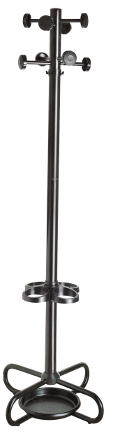
 | H E R K U N F T / G A R A N T I E
 |  |  |  | Herkunft  EU |  | Garantie  2 JAHRE
 | P R O D U K T B E S C H R E I B U N G
 | STRUKTUR | • aus schwarz matt-lackiertem Stahl  • 8 Kleiderhaken  • 4 Regenschirmhalterungen und Boden aus schwarzem Polypropylen
 | FARBE | • Auf Lager: schwarz (ZD)
 | M A ß E
MAßE • Höhe: 174 cm

• Durchmesser Sockel: 60 cm

www.eosgroup.de

